临朐县南环片区人才公寓物资搬运服务

物资搬运清单

序号 | 物资名称 | 数量（套） | 备注
1 | 沙发、茶几 | 30
2 | 油烟机、燃气灶 | 30 | 需拆卸
3 | 衣柜 | 30
4 | 床（1.2m） | 9 | 含床垫
5 | 床（1.5m） | 30 | 含床垫

具体物资照片附后。

沙发、茶几：

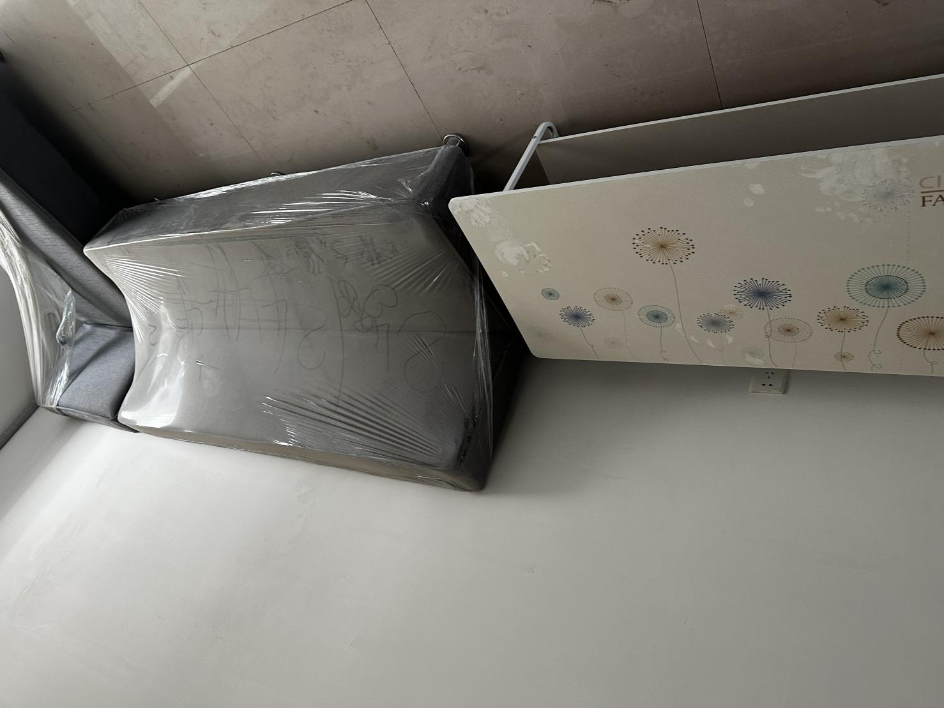

油烟机：

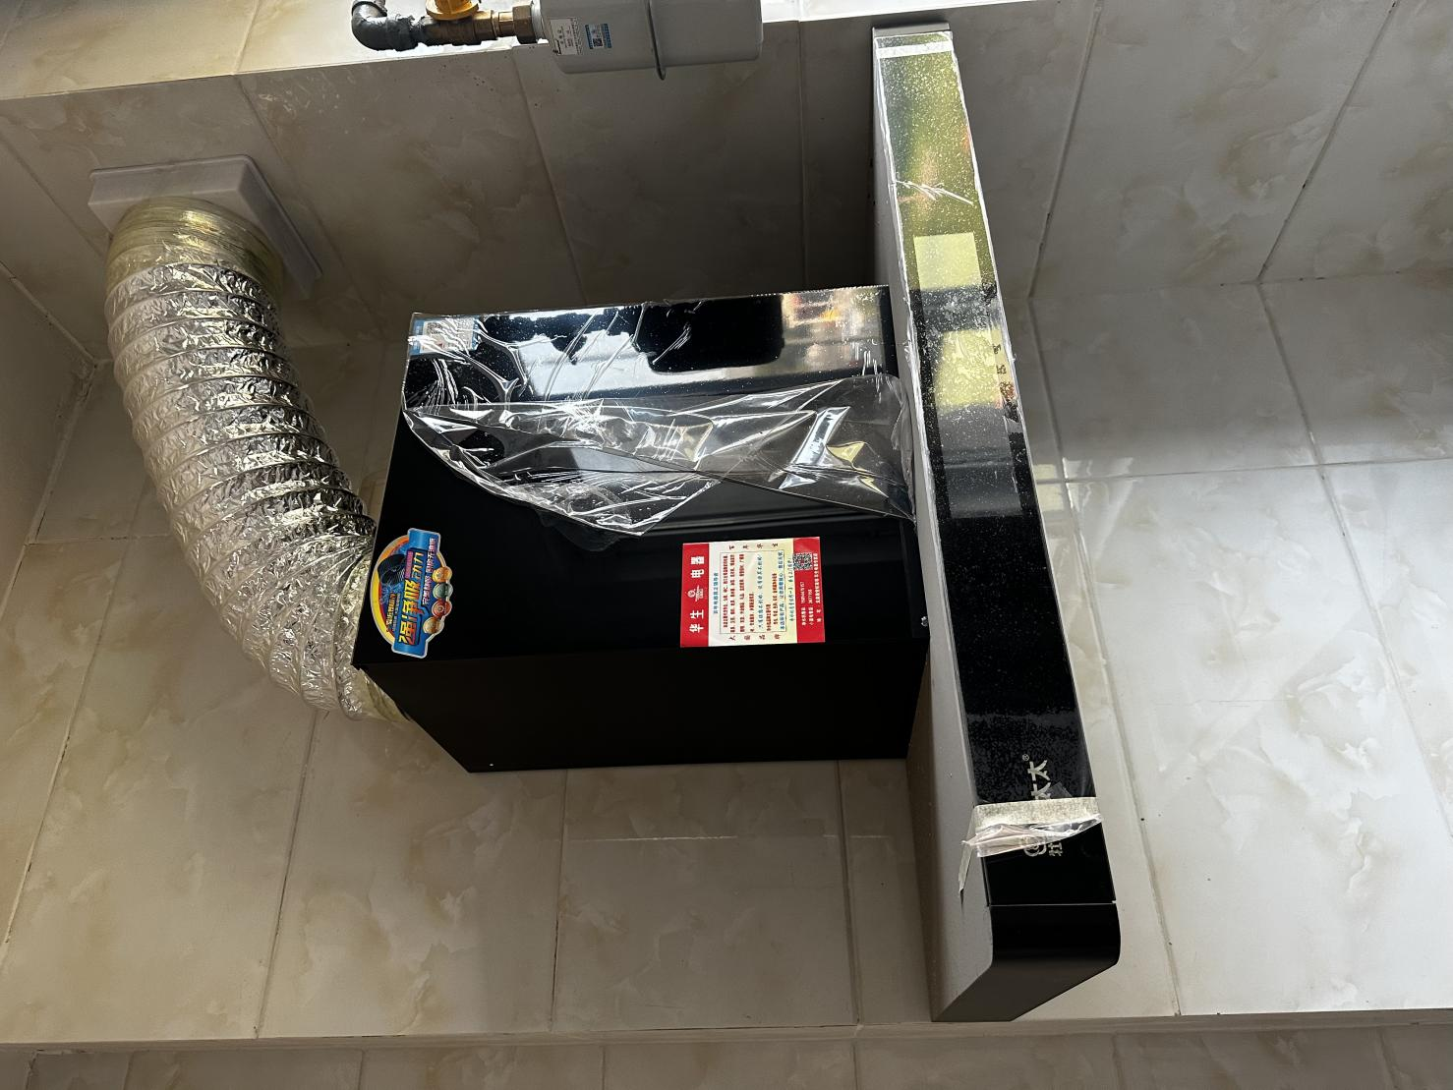

燃气灶：

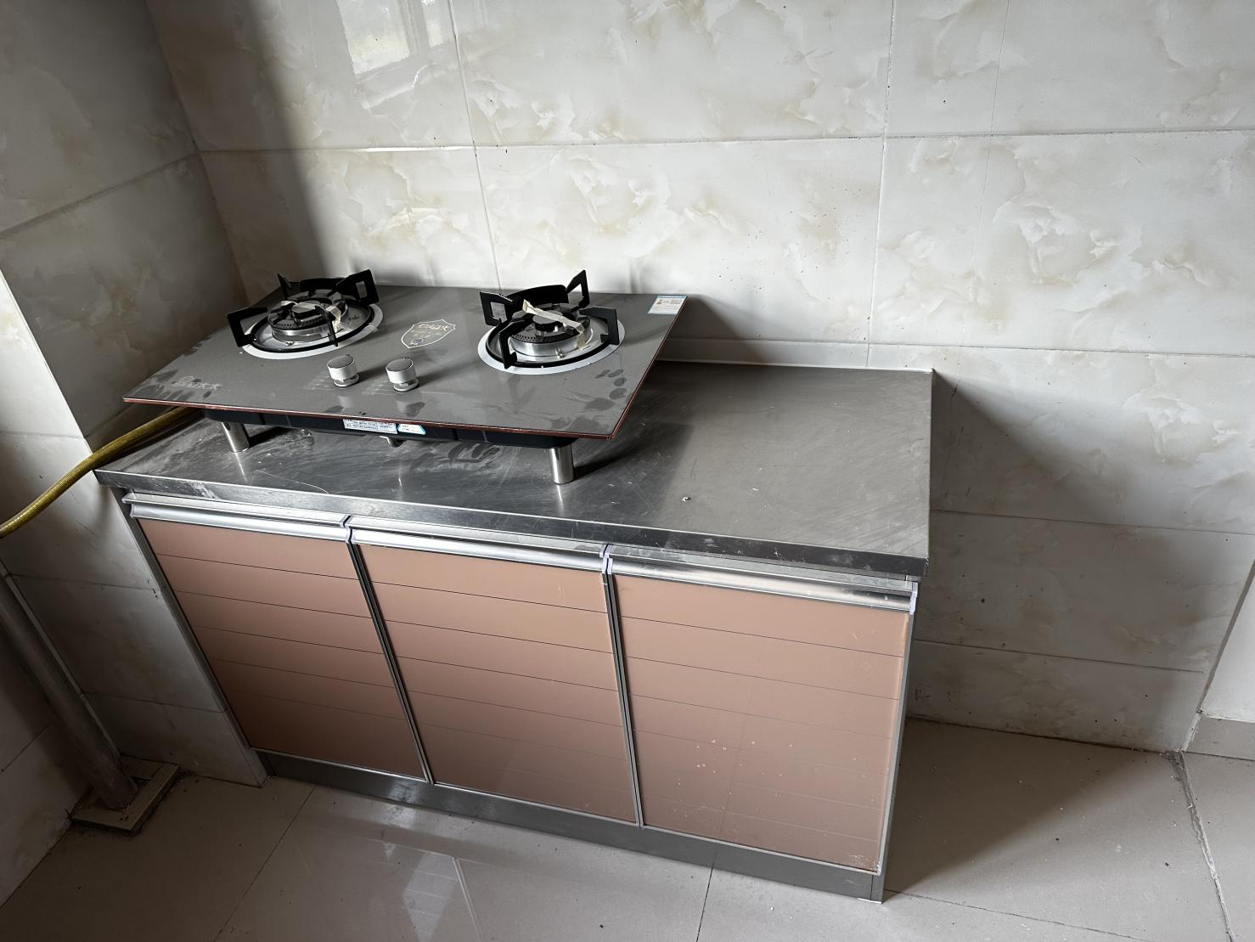
床：

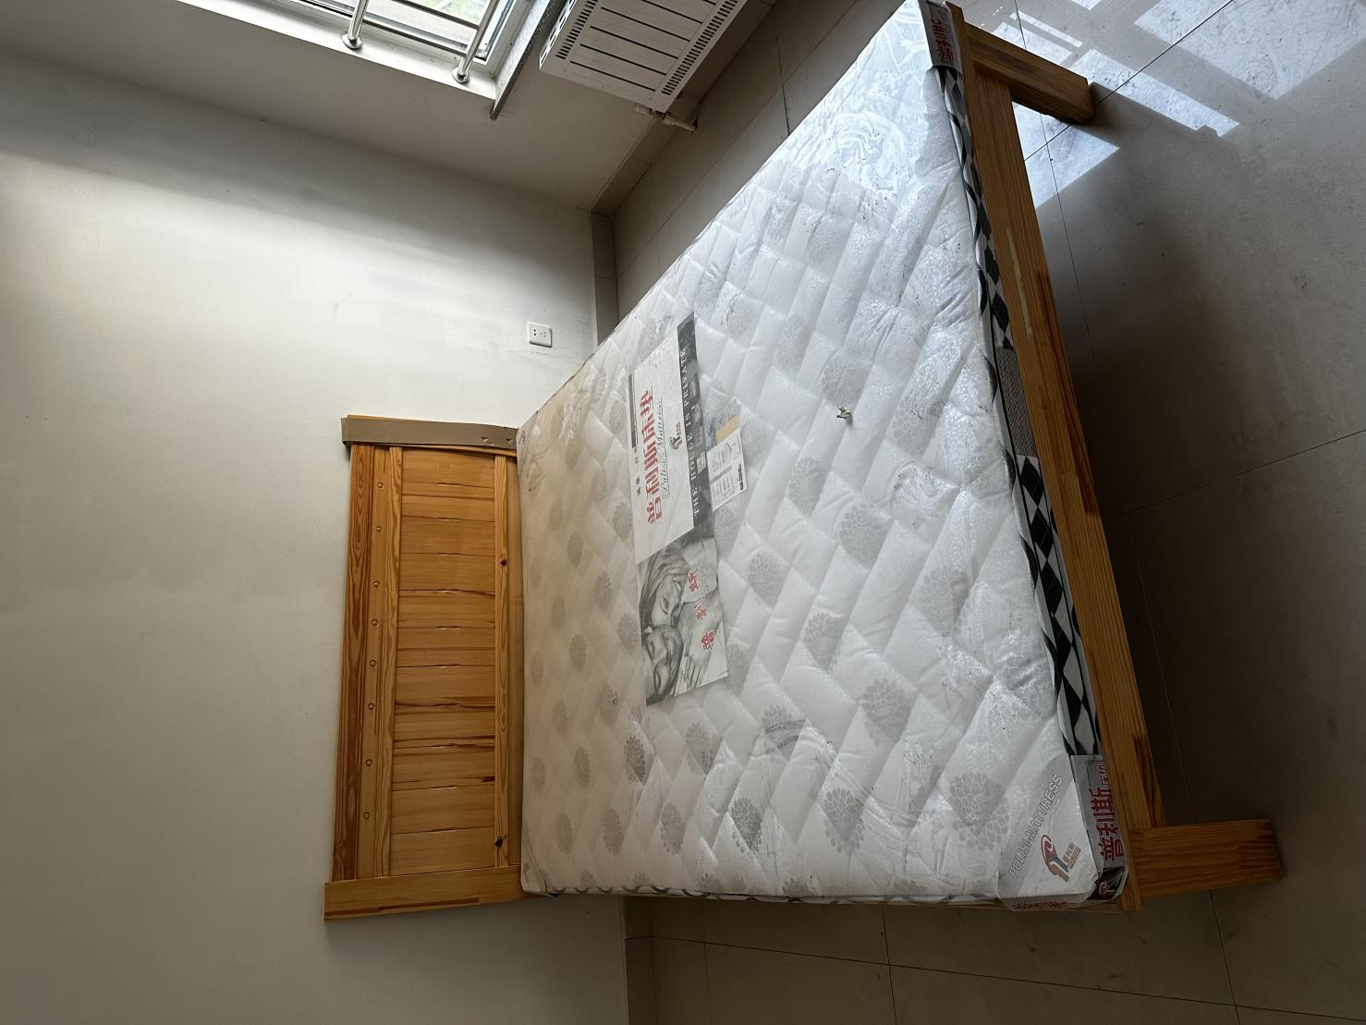
衣柜：

